Republica Moldova  Raionul Orhei  Consiliul sătesc  Isacova | 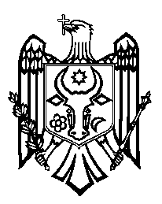 | Республика Молдова  Орхейский район  Исаковский  сельский Совет
s.Isacova, MD-3531, tel. 0 235 40-5-36, 0 235 40-6-73
proect

DECIZIE nr.1/6
din 03.02.2023

”Cu privire la audierea raportului privind
executarea bugetului local Isacova pentru anul 2022”

În temeiul art.14 alin.(2) lit.n³) al Legii nr.436-XVI din 28.12.2006 privind administrația publică
locală, art.31 alin(3), art.32 lit.f) al Legii nr.397/2003 privind finanțele publice locale, art.47 alin.(2)
lit.c), d) și art.73 alin.(3) din Legea 181/2014, finanțele publice și responsabilității bugetar-fiscale, raportul prezentat de doamna Stoian Silvia, contabil-șef, având avizul pozitiv al Comisiei consultative de specialitate, Consiliul sătesc Isacova, DECIDE:

1.Se ia act de raportul privind executarea bugetului local Isacova pe 12 luni ale anului 2022.
2.Se aprobă raportul pentru anul 2022 privind executarea bugetului local Isacova la venituri în sumă
de 3908659 lei, și la cheltuieli în sumă de 4039260 lei.
3.Controlul asupra executării prezentei decizii se pune pe seama primarului s.Isacova dl Cvasnîi
Stanislav.

Președintele ședinței:
Semnat la data de ______________

Contrasemnează:
Secretar al Consiliului local

